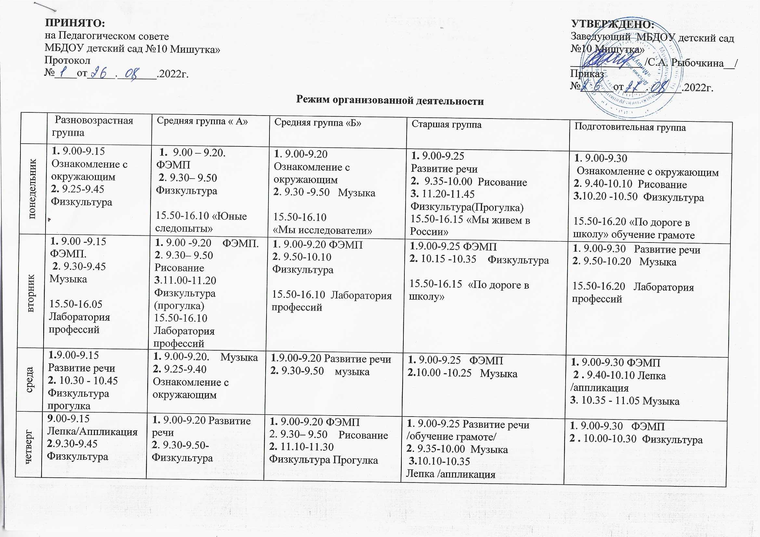

пятница | 1. 9.00-9.15 Музыка  2. 9.30-9.45  Рисование | 1. 9.00 -9.20  Лепка \аппликация  2.9.25-9.40  Музыка | 1.9.00-9.20 Лепка /аппликация 2. 9.30-9.50. Физкультура | 1. 9.00-9.25 Ознакомление с окружающим  2.10.00-10.25 Физкультура  15.50-16.15 Лаборатория профессий | 1. 9.00-9.30 Развитие речи /обучение грамоте/  2. 11.20 -11.50 Физкультура Прогулка  15.50-16.20 «Живопись»
 | 10 (1) | 11 (2) | 11 (2) | 12 (3) | 12 (3)

